弹簧冲击锤校准装置

使

用

说

明

书

深圳市创鑫仪器有限公司
Tel：0755-23702756
Fox：0755-23702758
http://www.szcx17.com
地址：深圳市宝安区西乡大道共乐丰和园
前言
感谢客户购置和使用深圳市创鑫仪器有限公司的产品。为了保证安全、正确地使用本产品，敬请用户在操作之前详细阅读本产品说明书的全部内容。
本说明书含有校准装置的概述、装置的安装、装置的使用方法、注意事项、装置的调整方法、装置的保养维护等一系列内容。在编写过程中，我们已经尽力确保本说明书内容的全面性和准确性。如果用户在使用过程中有疑问，或者发现有不足和错误之处，欢迎直接与本公司或与本公司授权的代理商进行联系。用户对说明书如果有不同理解，以本公司技术部的解释为准。
本说明书的内容或个别地方可能发生改变，恕不另行通知。
请用户妥善保管本说明书，以保证仪器的正常使用。
没有本公司书面许可，不得抄袭或改编本说明书的内容，否则被视为侵权。

目录
前 言……………………………………………………………………..2
目 录……………………………………………………………………..3
概 述……………………………………………………………………. 4
装置的安装………………………………………………………………5
装置的使用方法………………………………………………..………..5
使用注意事项……………………………………………………………6
装置的调整方法…………………………………………………………6
装置的保养及维护………………………………………………….……6

弹簧冲击锤校准装置
概述：
弹簧冲击锤校准装置是试验室专用装置，主要用于弹簧冲击锤的校准，它是根据IEC60068-2-75-1997和GB2423.55-2006标准要求设计制造，主要适用于第三方检测机构、国家出入境管理部门以及电器相关的科研院所使用。
弹簧冲击锤校准装置所有零部件是根据IEC60068-2-75附录B规范性文件要求尺寸公差制造，大部分关键零件采用特殊材料和特殊工艺加工而成，在精准性和稳定性方面性能优越。本装置采用单砝码设计，避免因更换砝码造成的不确定因素，并且支持国内外所有厂家的绝大多数弹簧冲击锤的校准，如需满足德国PTL公司2J的弹簧冲击锤校准需要加配专用导槽。

主要参数 | CX-CJ | 同类产品
实际精度 | 0.01J | 0.02J
重复精度 | ±0.01J | 0.02-0.04J
最大量程 | 0-2J | 0.1-2J
导槽外径 | 51mm | 51mm
摆杆能损* | <0.002j | <0.008J
触发行程* | >30mm | <18mm
配重砝码* | 1个 | 2个
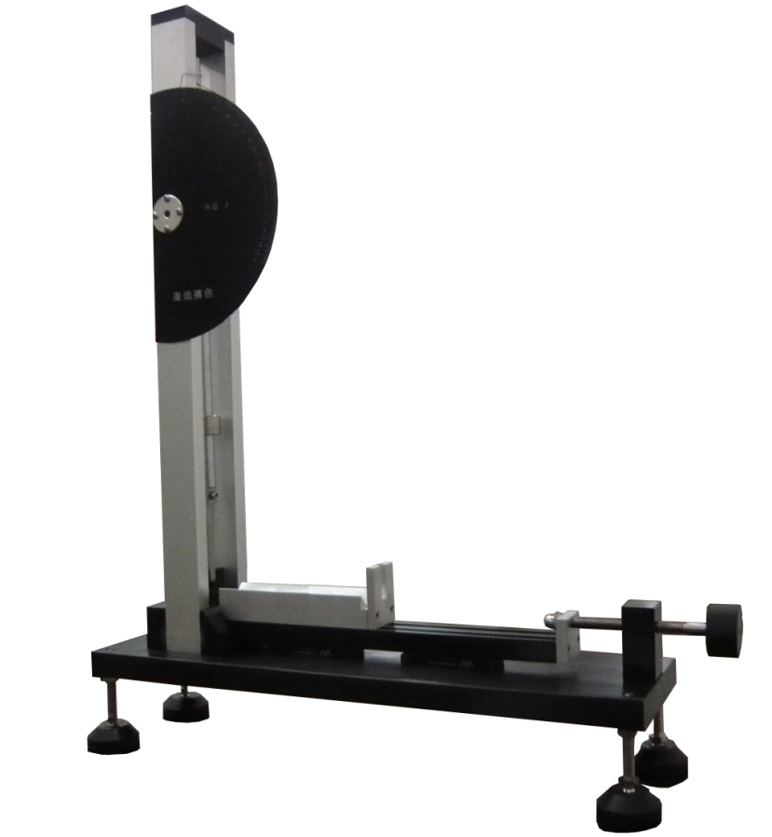
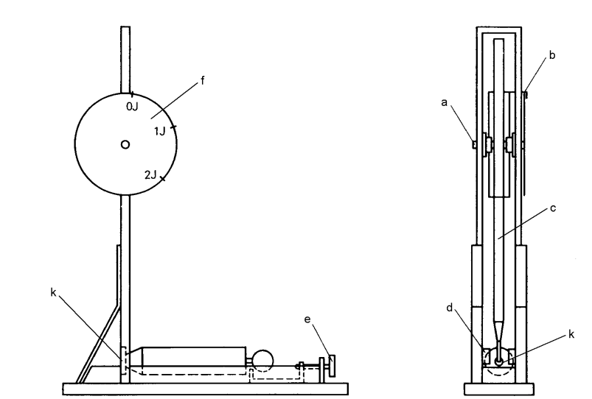

装置的安装
- 工作环境：微尘、湿度：18-32°C、湿度：50％-70％RH为宜。
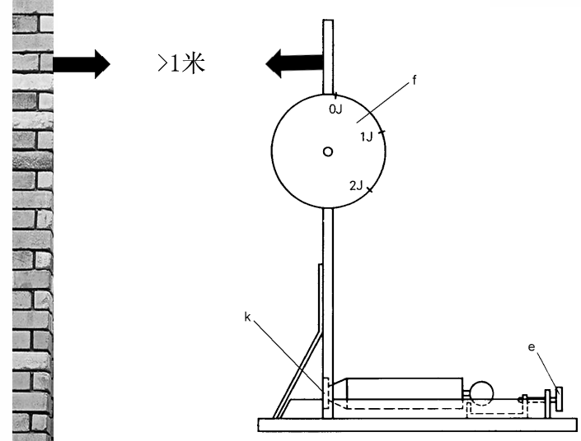
- 需要安装平稳的水平台面上。
- 调整四个支承脚，使仪器处于水平状态。
- 侧面离墙 > 1米

装置的使用方法：
- 摆杆处于静止状态时，指针靠紧摆杆，指针示值应为零。
- 安装弹簧冲击锤于导槽位置，并使弹簧冲击锤处于触发状态。
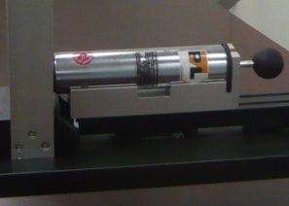
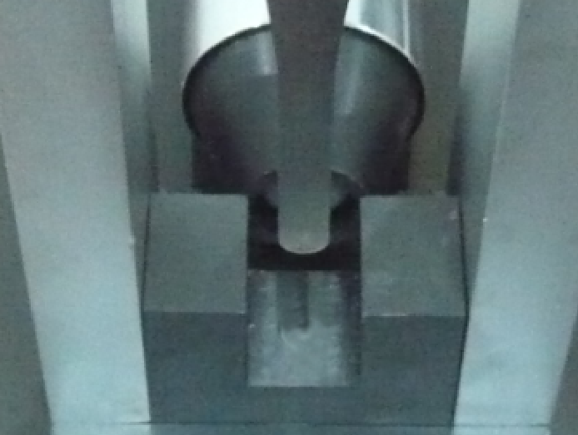

- 摇动释放轮，直到弹簧冲击锤触发，快速接住回落摆杆，防止撞击。
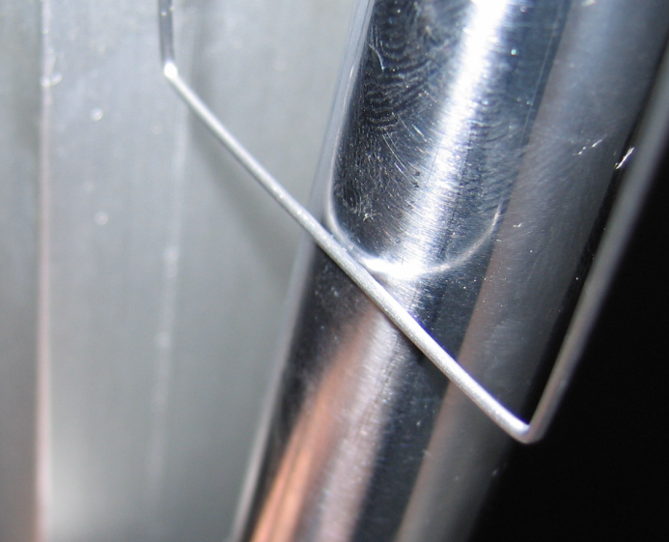
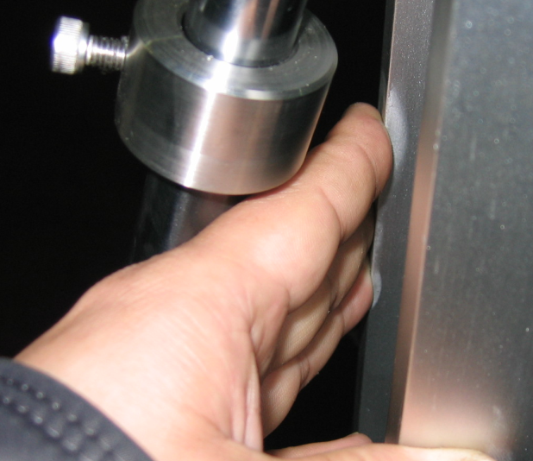

- 读取刻度盘示值。由于装置原理限制，刻度盘边缘数值为实测值。
相关原理请参照相关标准，请参照相关标准。

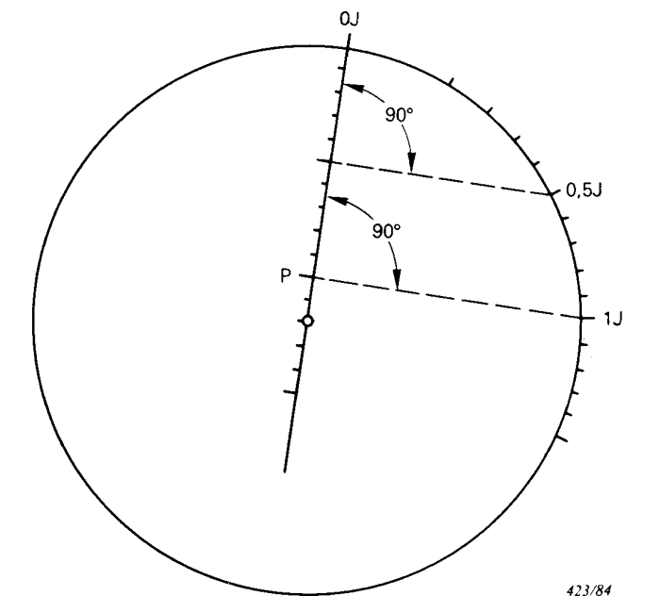
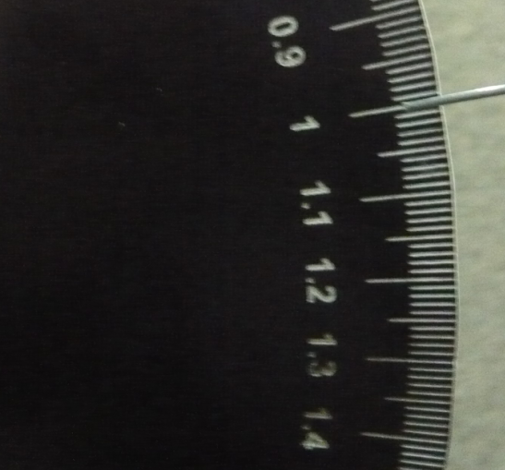

使用注意事项：
  - 指针靠零、摆杆静止后方能触发，以得到更好实测值。
  - 弹簧冲击锤同一位置测试奇数次取均值，测试时注意变换角度。
装置的调整方法：
  - 改变砝码位置。
  - 改变羊毛阻尼器张紧力。（非专业人士慎用）
装置的保养及维护：
  - 可用脱脂棉沾酒精或防锈油或蜡质芳香剂擦拭机身。
  - 尽可能避免移动装置，避免外界震动和撞击。
  - 摆杆运动机构加注润滑油后需重新标定。
  - 羊毛阻尼器谨慎调整，调整后需重新标定。

